Инструкция пользователя: CryptoArbitrageApp (исправленная)
1. Установка
- Установите APK и разрешите уведомления/работу в фоне.
2. Первый запуск (Splash)
- Проверяется авторизация и инициализируются компоненты.
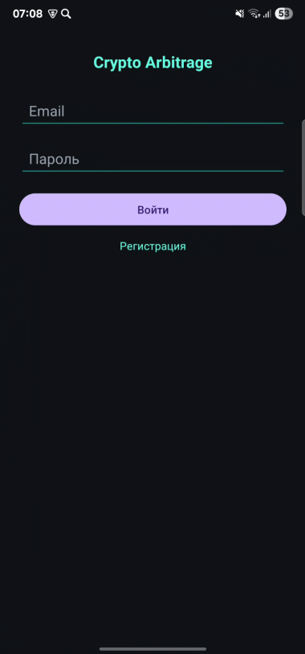
3. Вход / Регистрация
- Вход: Email/Логин и пароль. Регистрация — ФИО, Email, пароль и подтверждение.
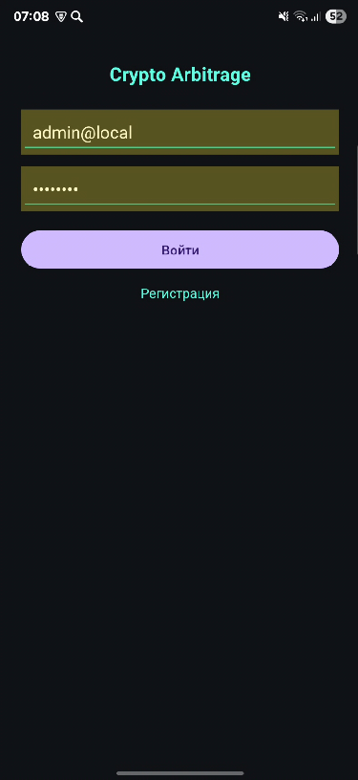
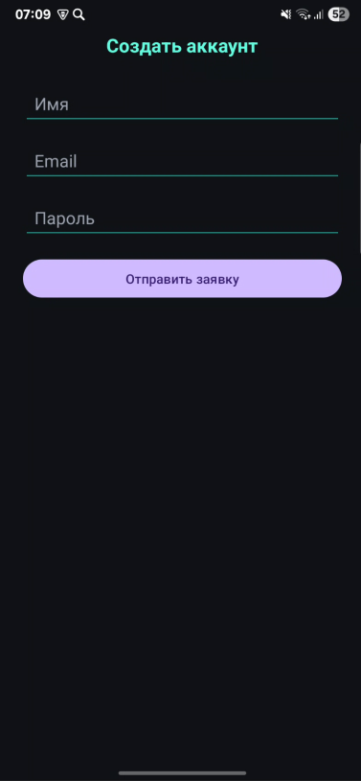
4. Home — главная (фильтры тут)
- Верх — статус подключений. Под ним — блок фильтров (прибыль, объём, пары, биржи).
- Поиск/сортировка и список актуальных арбитражных связок. Нажмите на элемент для деталей.
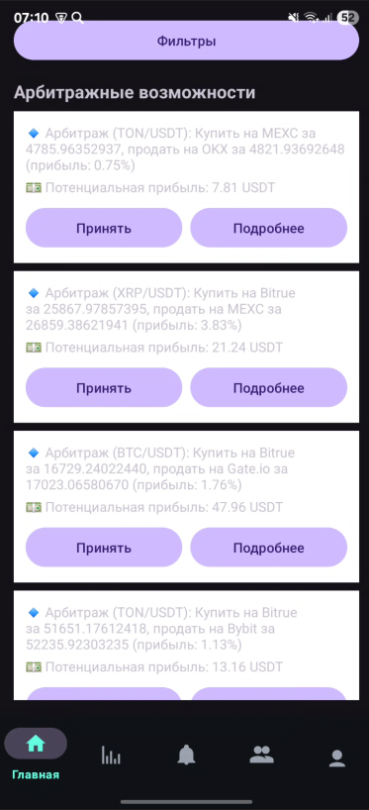
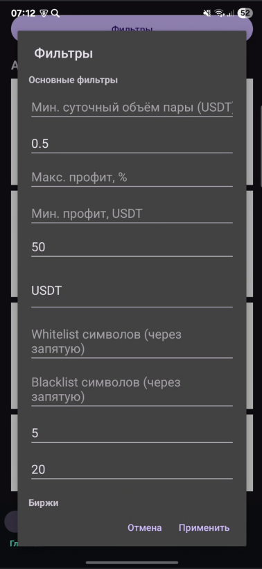
5. Markets — обзор
- Обзор по выбранной паре/биржам: цены, спред, базовая ликвидность.
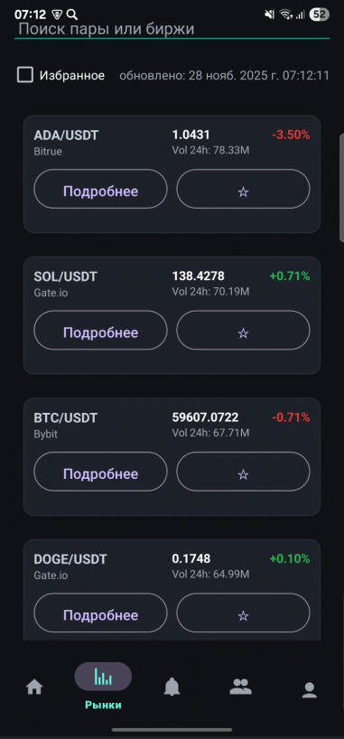
6. Alerts — история
- Показывает срабатывания порогов.
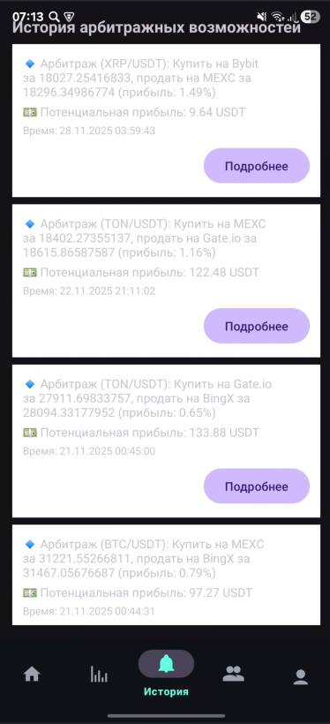
7. Profile — профиль
- Показывает все данные аккаунта пользователя и администратора; выход из аккаунта.
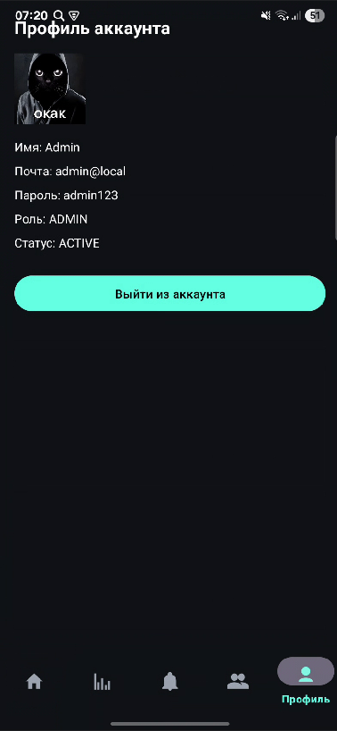
8. Детали связки
- Расчёт прибыли с учётом bid/ask и комиссий; быстрые действия (избранное/копировать).
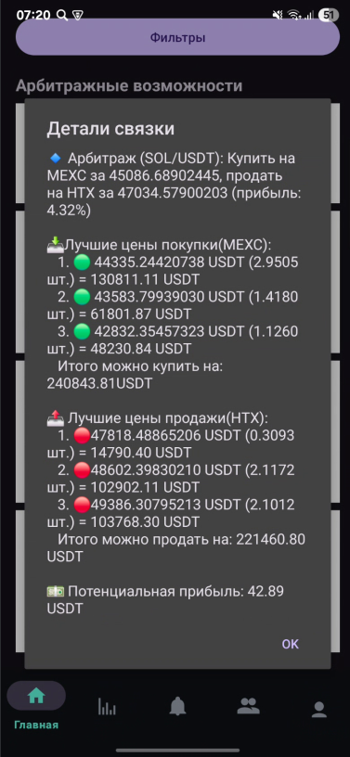
9. FAQ
- Нет результатов? Проверьте интернет и ослабьте фильтры на Home.
- Высокая нагрузка? Сократите число активных пар/бирж.

